Я ЖИТЕЛЬ
АНАСТАСИЕВСКОГО СЕЛЬСКОГО ПОСЕЛЕНИЯ!
Я ХОЧУ РЕАЛИЗОВАТЬ СВОЙ ПРОЕКТ, НАПРИМЕР
ОТРЕМОНТИРОВАТЬ КРОВЛЮ ДЕТСКОГО САДА

Я МОГУ РЕАЛИЗОВАТЬ
СВОЮ ИДЕЮ ЧЕРЕЗ
ИНИЦИАТИВНЫЙ БЮДЖЕТ

ШАГ
1

ПРИГЛАШУ ДРУЗЕЙ, КОЛЛЕГ, СОСЕДЕЙ ДЛЯ ОБСУЖДЕНИЯ ИДЕИ
СОБЕРУ СОБРАНИЕ, ЧТОБЫ РАССКАЗАТЬ ВСЕМ О ВОЗМОЖНОСТИ ОТРЕМОНТИРОВАТЬ КРОВЛЮ В ДЕТСКОМ САДУ С ПОМОЩЬЮ ИНИЦИАТИВНОГО БЮДЖЕТИРОВАНИЯ
НА СОБРАНИИ МЫ ОФОРМИМ ИДЕЮ В ПРОЕКТ, ОПРЕДЕЛИМ ВКЛАД ЖИТЕЛЕЙ В ПОДДЕРЖКУ ПРОЕКТА, ОПРЕДЕЛИМ СОСТАВ ИНИЦИАТИВНОЙ ГРУППЫ
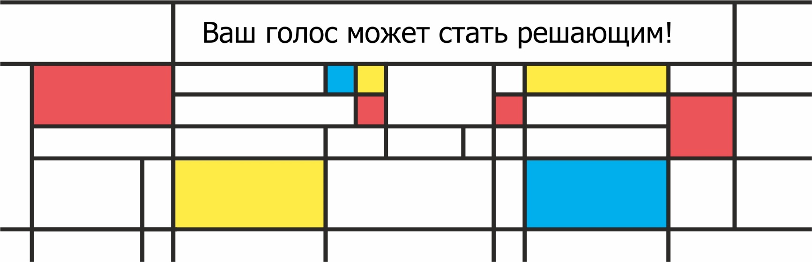

ШАГ
2

ИНИЦИАТИВНОЙ ГРУППОЙ
НАПИШЕМ ПРОЕКТ
НАПРАВИМ ПРОЕКТ И СПИСОК ПРИЛАГАЕМЫХ ДОКУМЕНТОВ, РАЗМЕШЕННЫХ В НОРМАТИВНО-ПРАВОВОМ АКТЕ АДМИНИСТРАЦИИ
МУНИЦИПАЛЬНОГО ОБРАЗОВАНИЯ
ШАГ
3
ОТПРАВЛЯЮ ПРОЕКТ
НА КОНКУРС

ШАГ
4

СОБИРАЕМ ДЕНЕЖНЫЕ
СРЕДСТВА,
УЧАСТВУЕМ В РЕАЛИЗАЦИИ ПРОЕКТА,
ЛИЧНО КОНТРОЛИРУЕМ КАЧЕСТВО ВЫПОЛНЯЕМЫХ РАБОТ

БЛАГОПОЛУЧАТЕЛИ
ЖИТЕЛИ СЕЛЬСКОГО ПОСЕЛЕНИЯ

ПОДРОБНУЮ ИНФОРМАЦИЮ
ОБ ИНИЦИАТИВНОМ БЮДЖЕТИРОВАНИИ МОЖНО ПОЛУЧИТЬ В АДМИНИСТРАЦИИ СЕЛЬСКОГО ПОСЕЛЕНИЯ УЛ. ЛЕНИНА 62. С. АНАСТАСИЕВКА
НА САЙТЕ: https://anastasievkasp.ru/

Консультации по вопросам конкурсного отбора проектов инициативного бюджетирования оказывают сотрудники Управления по взаимодействию с органами местного самоуправления Правительства Ростовской области:
www.vmeste161.ru
www.facebook.com/vmeste161
www.instagram.com/sdelaemnadonu
info@vmeste161.ru

УЧАСТИЕ ЖИТЕЛЕЙ ВО ВСЕХ ЭТАПАХ РЕАЛИЗАЦИИ ПРОЕКТА

ПРОЕКТ ФИНАНСИРУЕТСЯ ЖИТЕЛЯМИ,
ПРЕДПРИНИМАТЕЛЯМИ МЕСТНЫМ И ОБЛАСТНЫМ БЮДЖЕТАМИ

